臺北市111學年度國民中學「生活中的AI」科學創意營實施計畫
一、依 據
（一）臺北市資賦優異教育白皮書－中長程發展計畫（2021-2026）。
（二）臺北市資優教育資源中心111學年度工作計畫。
二、目 的
（一）培養學生高層次思考，增進問題解決能力。
（二）鼓勵學生發揮創造力，提升科學研究興趣。
（三）提供學生互相觀摩，彼此學習交流機會。
三、辦理單位
（一）主辦單位：臺北市政府教育局
（二）承辦單位：臺北市立天母國民中學
（三）協辦單位：臺北市立建國高級中學（資優教育資源中心）
四、活動主題、地點、時間及流程
（一）活動主題：「生活中的AI」
（二）活動地點：臺北市立天母國民中學（臺北市士林區天母東路120號，交通資訊如附件4）。
（三）活動時間及流程：111年11月12日（星期六）至11月13日（星期日），共計2日（時程表，詳附件1）。
五、活動內容
AI人工智慧的應用已漸漸滲透各行各業，究竟AI如何影響產業的生態？如何在行銷、金融、運輸、農業、醫療照護等等不同的領域大放異彩。本次「生活中的AI」科創營，透過兩天的課程介紹人工智慧、機器學習、深度學習及類神經網路等…相關知識，讓學生親身參與AI在各個領域的應用，透過專業講師帶領，體驗AI對現代生活的重要性，並進行AI程式實作、訓練模型等一步一步進入魔幻的AI世界。活動主題概述如下：
（一）人工智慧（Artificial Intelligence, AI）：AI是所有機器學習及深度學習的起源，旨在讓機器具備和人類一樣的思考邏輯與行為模式。發展過程包括：學習（大量讀取資訊並判斷何時使用該資訊）、感知、推理（利用已知資訊做出結論）、自我校正等。
（二）機器學習（Machine Learning, ML）：ML是指透過從過往的資料和經驗中學習並找到其運行規則，最後達到人工智慧的方法；包含透過樣本訓練機器辨識出運作模式，而不是用特定的規則來編程。這些樣本可以在資料中找到，它從資料中得到複雜的函數（或樣本）來學習以創造演算法（或一組規則），並利用它來做預測。
（三）深度學習（Deep Learning, DL）：DL是ML的一個分支，隨著AlphaGo擊敗人類最高端的圍棋職業棋士，及在Atari遊戲或各式電子遊戲上令人驚嘆的表現，DL已成為家喻戶曉的最新科技名詞，它具有自動抽取特徵的能力，也被視為是一種特徵學習。在資訊科學家不斷努力之下，已開發出許多不同的類神經網路階層、架構和初始化的方式，如：卷積神經網路等。利用「類神經網路」（或稱人工神經網路）的概念，讓數位系統能夠根據非結構化、未標記的資料來學習和做出決策。
（四）卷積神經網路（Convolutional Neural Network, CNN）：CNN模仿人類大腦的認知方式，例如我們辨識一個圖像，會先注意到顏色鮮明的點、線、面，之後將它們構成一個個不同的形狀(眼睛、鼻子、嘴巴...)，這種抽象化的特徵提取過程就是CNN演算法建立模型的方式。CNN的價值在於能夠將大量的資料圖片有效地降低成較小的資料量（並不影響結果），且能夠保留圖片的特徵，類似人類的視覺原理。CNN在生活中的實際應用非常廣泛，包含：圖片分類、檢索、目標定位檢測、目標分割、人臉識別、骨骼識別…等等。
六、參加對象：111學年度就讀臺北市公私立國民中學八年級學生，請各校依下列條件順序正取1~2名、備取3名或3名以上，參加學生請自備筆記型電腦，並於活動前安裝相關軟體（安裝方式詳見附件5）。
（一）資優方案（區域衛星資優方案、校本資優方案）學生。
（二）資優資源班學生。
（三）對活動主題感興趣，並經師長推薦富優異表現或潛能學生。
七、報名方式及錄取原則
（一）報名方式：請各校特教業務承辦人於111年10月26日（星期三）下班前，將填妥之個人報名表（附件2）、學校集體報名清冊（附件3）之電子檔（WORD檔）及核章後掃描檔（PDF檔），以e-mail回傳至承辦天母國中曹培潔組長彙整（e-mail：gifted@tmjh.tp.edu.tw）。承辦單位於收到報名文件後，將寄發回覆信函，供報名學校確認，若未收到回覆信函，請務必自行致電承辦單位確認報名狀況(28754864#630)。
（二）錄取原則：預計錄取80名。優先錄取各校正取學生，並依據各校報名先後順序，錄取各校備取1學生；若仍有缺額，再依據各校報名先後順序，錄取各校備取2學生，以此類推依序遞補至額滿為止。
（三）錄取結果公告：錄取名單於111年10月28日（星期五）下午5時公告在天母國中網站（http://www.tmjh.tp.edu.tw），請學校特教業務承辦人自行上網查詢錄取結果並通知錄取學生，不再個別通知。
八、獎勵方式：全程參與並完成作品者，頒發結業證書乙紙。
九、經費：由臺北市政府教育局指定活動經費項下支應。
十、本次活動成品所有權屬臺北市政府教育局所有，參加者不得有異議。
十一、辦理本計畫績優之工作人員於活動結束後依成效報請敘獎。
十二、本計畫經教育局核准後實施，修正時亦同。
附件1
臺北市111學年度國民中學「生活中的AI」科學創意營 活動時程表
時間 | 11/12（六） | 11/13（日）
0800~0820 | 報到  地點：天母國中大會議室  （領取資料、名牌） | 報到  地點：天母國中大會議室
0820~0830 | 報到  地點：天母國中大會議室  （領取資料、名牌） | 報到  地點：天母國中大會議室
0830~0850 | 科學創意營開幕式 | 《主題一 分組活動I》  實作練習  利用Anaconda練習程式編碼、訓練並做測試。  - 鳶尾花資料集 K–means 練習  - 蕃茄葉CNN圖像集辨識學習  - 實作練習-MNIST數字辨識
09:00~12:00 | 《主題一》  認識人工智慧(AI)  及機器學習(ML)的流程
1200~1310 | 用餐及午休
13:10~16:00 | 《主題二》  深度學習(DL)及  卷積神經網路(CNN)概念簡介 | 《主題二 分組活動II》  成果發表  各小組發揮創意、合作共創，  展現程式編碼、訓練的成果。
16:00~16:15 | 賦歸 | 結訓  填寫問卷、回收名牌
16:20 |  | 賦歸

附件2
臺北市111學年度國民中學「生活中的AI」科學創意營
個人報名表
推薦順位  （學校填寫） | 正取  備取1 備取2 備取3 | 收件編號  (由承辦單位「○○國民中學」填寫，請勿自填)
就讀學校 |  | 班級座號 | 年 班 號
學生姓名 |  | 性別 | □男 □女
身份別 | □資優方案（區域衛星方案、校本方案）學生  □資優資源班學生  □對活動主題感興趣，且富優異表現或潛能學生 | 便當 | □葷 □素
緊急聯絡人
姓名
緊急聯絡人  電話 | （家）  （手機）
家長  同意書 | 茲同意本人子女參加本項活動，在活動期間內督促子女遵守承辦單位之規定並全程參加。並同意承辦單位因記錄活動需要，無償使用本人子女肖像（包含照片及動態影像），並得以展覽、宣傳、相關印刷品製作及光碟或數位化方式重製。  此致  臺北市立天母國民中學  家長簽章：_____________________
備註
承辦人核章： |  | 單位主管核章：

附件3
臺北市111學年度國民中學「生活中的AI」科學創意營
學校集體報名名冊
學校名稱 |  |  | 聯絡箱  號碼
承辦人員 |  |  | 聯絡  方式 | （O）：  （e-mail）：
推薦序位 | 學生姓名 |  | 便當 | 備註
正取 |  |  | □葷  □素 | □資優方案（區域衛星方案、校本方案）學生  □資優資源班學生  □對活動主題感興趣，且富優異表現或潛能學生
備取1 |  |  | □葷  □素 | □資優方案（區域衛星方案、校本方案）學生  □資優資源班學生  □對活動主題感興趣，且富優異表現或潛能學生
備取2 |  |  | □葷  □素 | □資優方案（區域衛星方案、校本方案）學生  □資優資源班學生  □對活動主題感興趣，且富優異表現或潛能學生
備取3 |  |  | □葷  □素 | □資優方案（區域衛星方案、校本方案）學生  □資優資源班學生  □對活動主題感興趣，且富優異表現或潛能學生
備註 | ※請各校特教業務承辦人將填妥之個人報名表（附件1-2）、學校集體報名清冊（附件1-3）之文件電子檔（WORD檔）及核章後掃描檔（PDF檔），於111年10月26日（星期三）下班前以e-mail回傳至承辦單位天母國中曹培潔組長彙整（e-mail：gifted@tmjh.tp.edu.tw）。承辦單位於收到報名文件後，將由信件系統會自動寄發回覆信函，供報名學校確認；若未收到回覆信函，請務必自行致電承辦單位天母國中曹培潔組長確認（聯絡電話：28754864#630），逾期不予受理。
(若備取格數不夠，請自行增加)
承辦人核章： |  | 單位主管核章： |  |  | 校長核章：

附件4
臺北市111學年度國民中學「生活中的AI」科學創意營
活動地點交通資訊
活動地點 | 臺北市立天母國民中學
聯繫資訊 | 地址：臺北市士林區天母東路120號  電話：（02）2875-4864（分機630）  網址：https://www.tmjh.tp.edu.tw
- 交通位置圖：
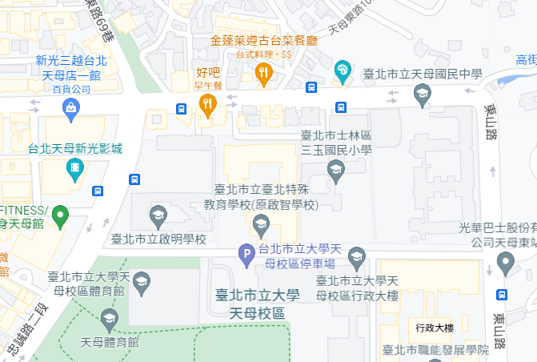
（2）交通方式：
捷運：士林站下車後，轉公車紅12到「天母國中」。
石牌站下車後，轉公車645、紅12或計程車到「天母國中」。

附件5

以下內容參考節錄自「巴斯」李柏翰老師： sites.google.com/view/buzznote/p5/p56
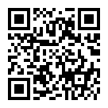
一、參與課堂前準備作業：
- 功能正常的筆記型電腦，能連接無線網路為主
- 預先下載網頁中第1、2、3、4、6篇簡報或pdf檔
- 預先安裝anaconda軟體，確認電腦中已刪除(沒安裝)python
- 請確認安裝路徑上或使用者名稱沒有中文
- 安裝完成後可依照簡報1、2之範例測試是否安裝成功

二、Anaconda安裝流程：
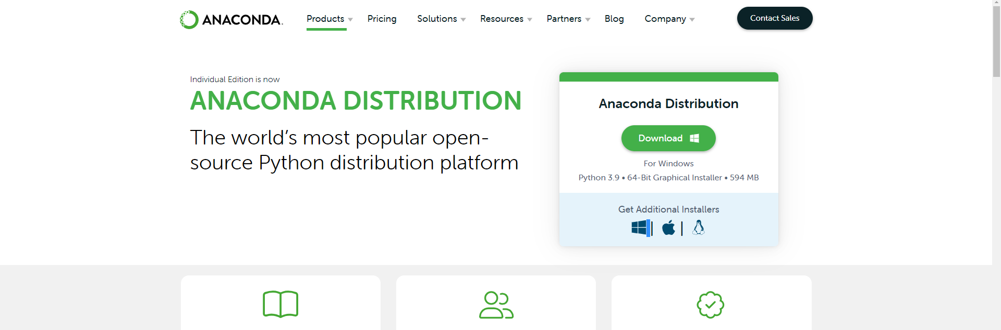
1. anaconda.com/選取符合的版本下載

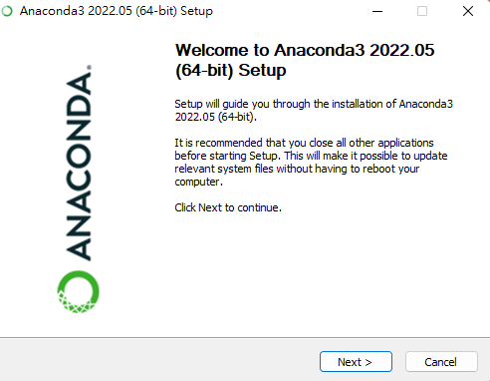
2. 開啟安裝程式繼續下一步
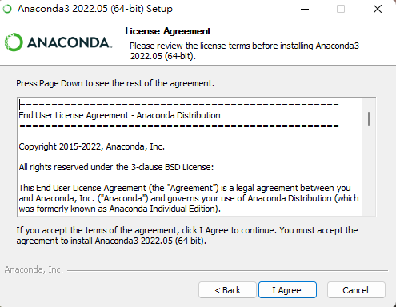
3. 點選同意

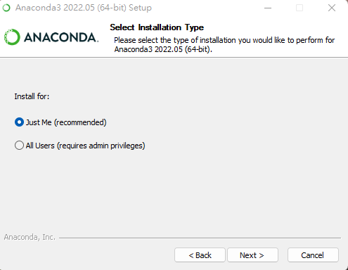
4. 選擇是否安裝在所有使用者

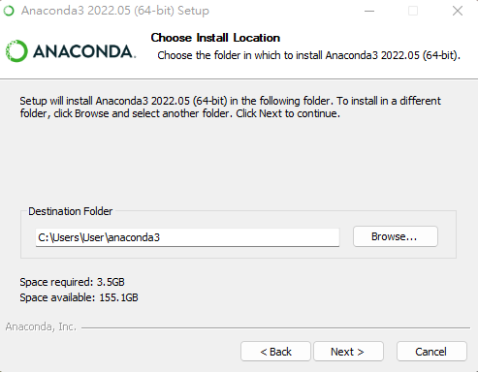
5. 選擇安裝路徑(注意磁碟空間)
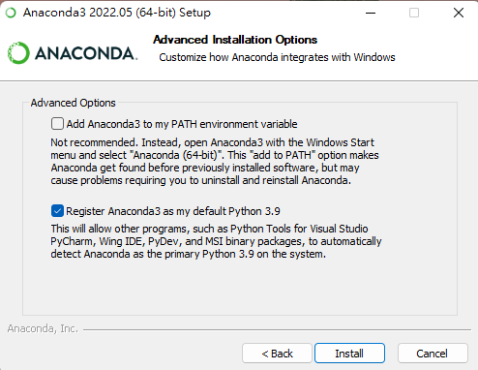
6. 是否自動開啟/預設程式

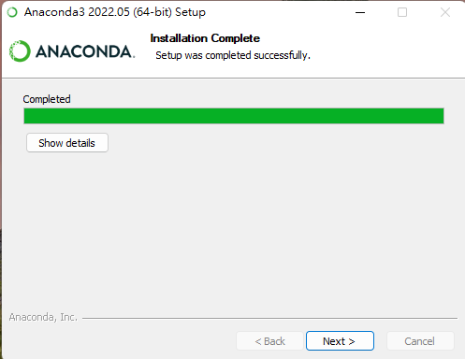
7. 完成後記得點擊下

